Муниципальное дошкольное учреждение детский сад «Тополек»

Краткосрочный проект «Удивительный космос»

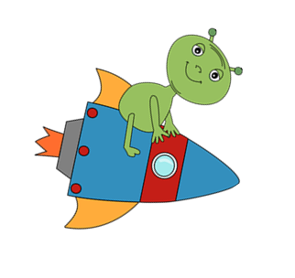

Разработали
Воспитатели
Быкова Татьяна Александровна
Терехова Светлана Валентиновна

г. Мышкин
2018г.

Паспорт творческо-познавательного проекта
«Удивительный космос»
Возраст детей 4-5лет.
Проблема:
Недостаточное внимание родителей к российскому празднику – День авиации и космонавтики, а также поверхностные знания детей о космосе, первом человеке, полетевшем в космос, о существовании праздника в России - День авиации и космонавтики.
Цель: формирование и систематизация знаний о космосе и космонавтах.
Задачи:
Образовательные:
Расширять знания и представления детей о космосе, о профессии космонавт, рассказать о первом русском космонавте Ю. Гагарине.
Развивающие:
Развивать творческие способности детей.
Активизировать словарный запас, развивать речь детей.
Воспитательные:
Формировать у детей интерес к празднику «День космонавтики».
Привлекать родителей к созданию совместных робот на тему Космос.

Ожидаемый результат:
В ходе проекта дети узнали много информации о космосе о профессии космонавт.
Результатом деятельности детей и родителей стала выставка совместных и детских работ.

№ этапа | мероприятие | Исполнители
1 этап  4.04. - 6.04. | Провести беседу с родителями с целью вовлечения их в деятельность проекта. | Воспитатели
 | Разработка проекта, распределение  обязанностей. | Воспитатели, родители, дети.
 | Подготовка необходимого материала.  Подбор литературных произведений,  иллюстрированного материала. | Воспитатели
2 этап  9.04-12.04. | Беседы по теме.  Чтение книг, энциклопедий.  Рассматривание иллюстраций о космосе. | Воспитатели, дети.
 | Создание совместных работ.  Консультация для родителей «День космонавтики» | Воспитатели, родители, дети.
 | Разучивание пальчиковой игры «Космос»,  стихотворения «В космос полетит ракета…» | Воспитатели, дети.
 | Аппликация «Ракета» | Воспитатели, дети.
 | Рисование «Звездное небо» | Воспитатели, дети.
3 этап  11.04  12.04. | Физкультурное развлечение на тему «Космос» | Инструктор по физической культуре, воспитатели, дети.
 | Выставка детских работ. | Воспитатели, дети.
 | Выставка совместных работ детей и родителей. | Воспитатели, дети.

